*Test Execution*

*Report*

*Progetto*

*OctoPlus*



**Revision History**

|  |  |  |  |
| --- | --- | --- | --- |
| Data | Versione | Descrizione | Autore |
| 10/02/2024 | **0.1** | **Prima stesura documento** | **Tomeo Orlando** |
| 11/02/2024 | **0.2** | **Completamento documento** | **Tutto il team** |

Sommario

1. Introduzione 3

2. Relazioni con altri documenti 3

3. Esecuzione dei test di unità 4

3.1 UtenteUnitDaoData 4

3.2 CartaUnitDaoData 7

3.3 ProdottoUnitDaoData 8

3.4 PhotoUnitDaoData 11

3.5 OrdiniUnitDaoData 12

3.6 CarrelloUnitDaoData 13

4 Esecuzione dei Test di Integrazione 15

4.1 UtenteDaoDataTest 15

15

4.2 CartaDaoDataTest 17

4.3 ProdottoDaoDataTest 19

4.4 PhotoDaoDataTest 22

4.5 OrdineDaoDataTest 23

4.6 CarrelloDaoDataTest 25

5. Esecuzione dei test di sistema 27

5.1 Test funzionalità Utente 27

5.2 Funzionalità Gestore Utenti 32

5.3 Funzionalità Gestore Ordini 33

5.4 Funzionalità Gestore Prodotti 34

# Introduzione

In questo documento sono riportati i risultati dell’esecuzione dei test di unità definiti nel “TPU_OctoPlus”. I test di unità sono stati eseguiti con l’ausilio di Mockito. Sono inoltre presenti anche i risultati dei test di sistema definiti in “TP_OctoPlus” e “TCS_OctoPlus”. I test di sistema sono stati eseguiti con SELENIUM IDE.

Si noti che i test falliti sono stati analizzati nel TIR dove saranno presenti anche le relative correzioni.

# Relazioni con altri documenti

* **Test Plan**
* **Test Plan di unità**
* **Test Case Specification**
* **Test Incident Report**

# Esecuzione dei test di unità

* 1. UtenteUnitDaoData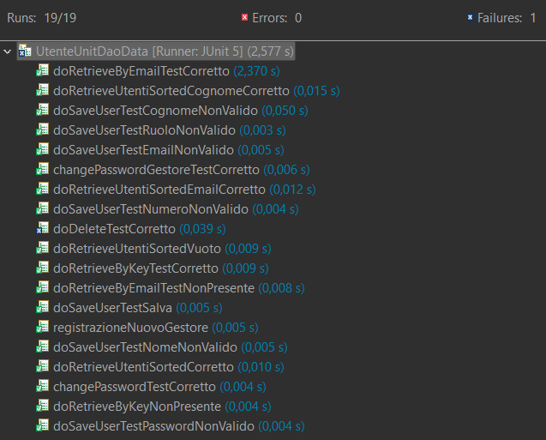

|  |  |
| --- | --- |
| Test Case ID | TCU doDeleteTestCorretto |
| Data | 10/02/2024 |
| Output atteso | Cancella un utente gestore dal DB |
| Output del sistema | TooManyActualInvocations |
| Errore Rivelato | Il conteggio effettivo delle invocazioni del metodo non rispetta le aspettative (1 invocazione); ciò è avvenuto nel contesto del metodo ‘doDeleteTestCorretto’ |
| Causa e Risoluzione | L’errore è stato causato dal fatto che il mock di *ds.getConnection()* veniva invocato due volte invece che una come previsto poiché era l’operazione veniva svolta sia nel costruttore di *UserDaoDataSource* e sia dentro al metodo *doDeleteGestore().* L’errore è stato risolto usando il risultato della variabile di istanza *connection* e non quella di metodo. |

|  |  |
| --- | --- |
| Test Case ID | TCU changePasswordGestoreTest |
| Data | 31/01/2024 |
| Output atteso | La password viene aggiornata |
| Output del sistema | La password viene aggiornata |

|  |  |
| --- | --- |
| Test Case ID | TCU doSaveTestSalva |
| Data | 31/01/2024 |
| Output atteso | L’utente viene salvato nel DB |
| Output del sistema | L’utente viene salvato nel DB |

|  |  |
| --- | --- |
| Test Case ID | TCU doSaveUserTestCognomeNonValido |
| Data | 31/01/2024 |
| Output atteso | Eccezione *CheckException* lanciata |
| Output del sistema | Eccezione *CheckException* lanciata |

|  |  |
| --- | --- |
| Test Case ID | TCU doSaveUserTestRuoloNonValido |
| Data | 31/01/2024 |
| Output atteso | Eccezione *CheckException* lanciata |
| Output del sistema | Eccezione *CheckException* lanciata |

|  |  |
| --- | --- |
| Test Case ID | TCU doSaveUserTestEmailNonValido |
| Data | 31/01/2024 |
| Output atteso | Eccezione *CheckException* lanciata |
| Output del sistema | Eccezione *CheckException* lanciata |

|  |  |
| --- | --- |
| Test Case ID | TCU doSaveUserTestNomeNonValido |
| Data | 31/01/2024 |
| Output atteso | Eccezione *CheckException* lanciata |
| Output del sistema | Eccezione *CheckException* lanciata |

|  |  |
| --- | --- |
| Test Case ID | TCU doSaveUserTestPasswordNonValido |
| Data | 31/01/2024 |
| Output atteso | Eccezione *CheckException* lanciata |
| Output del sistema | Eccezione *CheckException* lanciata |

|  |  |
| --- | --- |
| Test Case ID | TCU doRetrieveByKeyTestCorretto |
| Data | 31/01/2024 |
| Output atteso | Viene restituito l’oggetto Utente corrispondente alla tupla richiesta sul db. |
| Output del sistema | Viene restituito l’oggetto Utente corrispondente alla tupla richiesta sul db. |

|  |  |
| --- | --- |
| Test Case ID | TCU doRetrieveByKeyTestNONPresente |
| Data | 31/01/2024 |
| Output atteso | Viene restituito *null* in quanto in quanto viene cercato un id non presente nel db. |
| Output del sistema | Viene restituito *null* in quanto in quanto viene cercato un id non presente nel db. |

|  |  |
| --- | --- |
| Test Case ID | TCU doRetrieveByEmailTestPresente |
| Data | 31/01/2024 |
| Output atteso | Viene restituito l’oggetto Utente corrispondente alla tupla richiesta sul db. |
| Output del sistema | Viene restituito l’oggetto Utente corrispondente alla tupla richiesta sul db. |

|  |  |
| --- | --- |
| Test Case ID | TCU doRetrieveByEmailTestNONPresente |
| Data | 31/01/2024 |
| Output atteso | Viene restituito *null* in quanto in quanto viene cercato un id non presente nel db. |
| Output del sistema | Viene restituito *null* in quanto in quanto viene cercato un id non presente nel db. |

|  |  |
| --- | --- |
| Test Case ID | TCU doRetrieveByEmailTestVuota |
| Data | 31/01/2024 |
| Output atteso | Eccezione *CheckException* lanciata |
| Output del sistema | Eccezione *CheckException* lanciata |

|  |  |
| --- | --- |
| Test Case ID | TCU doRetrieveAllUsersSortedTest |
| Data | 31/01/2024 |
| Output atteso | Viene restituito un *ArrayList<Utente>* i cui elementi sono ordinati in base all’id. |
| Output del sistema | Viene restituito un *ArrayList<Utente>* i cui elementi sono ordinati in base all’id. |

|  |  |
| --- | --- |
| Test Case ID | TCU doRetrieveAllUsersSortedEmailTest |
| Data | 31/01/2024 |
| Output atteso | Viene restituito un *ArrayList<Utente>* i cui elementi sono ordinati in base all’email. |
| Output del sistema | Viene restituito un *ArrayList<Utente>* i cui elementi sono ordinati in base all’email. |

## CartaUnitDaoData

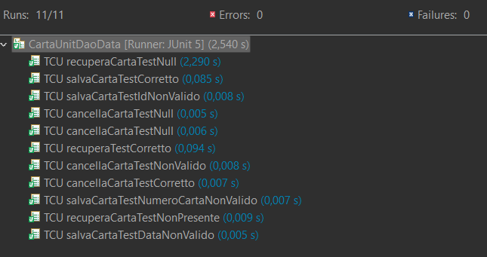

|  |  |
| --- | --- |
| Test Case ID | TCU recuperaCartaTestNONPresente |
| Data | 31/01/2024 |
| Output atteso | Viene restituito *null* in quanto in quanto viene cercato un elemento non presente nel db. |
| Output del sistema | Viene restituito *null* in quanto in quanto viene cercato un elemento non presente nel db. |

|  |  |
| --- | --- |
| Test Case ID | TCU recuperaCartaTestNull |
| Data | 31/01/2024 |
| Output atteso | Eccezione *CheckException* lanciata. |
| Output del sistema | Eccezione *CheckException* lanciata. |

|  |  |
| --- | --- |
| Test Case ID | TCU recuperaCartaTestPresente |
| Data | 31/01/2024 |
| Output atteso | Viene restituito l’oggetto Carta corrispondente alla tupla richiesta sul db. |
| Output del sistema | Viene restituito l’oggetto Carta corrispondente alla tupla richiesta sul db. |

|  |  |
| --- | --- |
| Test Case ID | TCU salvaCartaTestCorretto |
| Data | 31/01/2024 |
| Output atteso | La carta viene salvata sul DB |
| Output del sistema | La carta viene salvata sul DB |

|  |  |
| --- | --- |
| Test Case ID | TCU salvaCartaTestIdNonValido |
| Data | 31/01/2024 |
| Output atteso | Eccezione *CheckException* lanciata |
| Output del sistema | Eccezione *CheckException* lanciata |

|  |  |
| --- | --- |
| Test Case ID | TCU salvaCartaTestNumeroDiCartaNonValido |
| Data | 31/01/2024 |
| Output atteso | Eccezione *CheckException* lanciata |
| Output del sistema | Eccezione *CheckException* lanciata |

|  |  |
| --- | --- |
| Test Case ID | TCU salvaCartaTestDataNonValido |
| Data | 31/01/2024 |
| Output atteso | Eccezione *CheckException* lanciata |
| Output del sistema | Eccezione *CheckException* lanciata |

|  |  |
| --- | --- |
| Test Case ID | TCU cancellaCartaTestCorretto |
| Data | 31/01/2024 |
| Output atteso | La carta viene eliminata dal DB |
| Output del sistema | La carta viene eliminata dal DB |

## ProdottoUnitDaoData

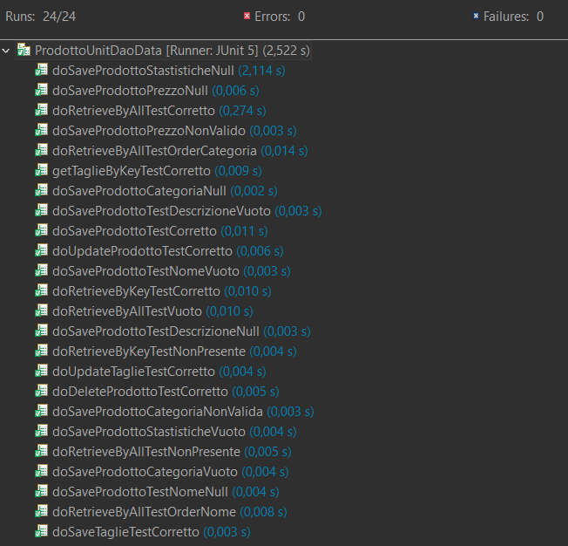

|  |  |
| --- | --- |
| Test Case ID | TCU doSaveProdottoTestCorretto |
| Data | 01/02/2024 |
| Output atteso | Il prodotto viene salvato sul DB |
| Output del sistema | Il prodotto viene salvato sul DB |

|  |  |
| --- | --- |
| Test Case ID | TCU doSaveProdottoPrezzoNonValido |
| Data | 01/02/2024 |
| Output atteso | Eccezione *CheckException* lanciata |
| Output del sistema | Eccezione *CheckException* lanciata |

|  |  |
| --- | --- |
| Test Case ID | TCU doSaveProdottoCategoriaNull |
| Data | 01/02/2024 |
| Output atteso | Eccezione *CheckException* lanciata |
| Output del sistema | Eccezione *CheckException* lanciata |

|  |  |
| --- | --- |
| Test Case ID | TCU doSaveProdottoDescrizioneNull |
| Data | 01/02/2024 |
| Output atteso | Eccezione *CheckException* lanciata |
| Output del sistema | Eccezione *CheckException* lanciata |

|  |  |
| --- | --- |
| Test Case ID | TCU doSaveProdottoStatisticheNull |
| Data | 01/02/2024 |
| Output atteso | Eccezione *CheckException* lanciata |
| Output del sistema | Eccezione *CheckException* lanciata |

|  |  |
| --- | --- |
| Test Case ID | TCU doSaveProdottoNomeNull |
| Data | 01/02/2024 |
| Output atteso | Eccezione *CheckException* lanciata |
| Output del sistema | Eccezione *CheckException* lanciata |

|  |  |
| --- | --- |
| Test Case ID | TCU doSaveProdottoPrezzoNonValido |
| Data | 01/02/2024 |
| Output atteso | Eccezione *CheckException* lanciata |
| Output del sistema | Eccezione *CheckException* lanciata |

|  |  |
| --- | --- |
| Test Case ID | TCU doUpdateProdottoTestCorretto |
| Data | 01/02/2024 |
| Output atteso | Il prodotto viene aggiornato correttamente |
| Output del sistema | Il prodotto viene aggiornato correttamente |

|  |  |
| --- | --- |
| Test Case ID | TCU doUpdateProdottoPrezzoNonValido |
| Data | 01/02/2024 |
| Output atteso | Eccezione *CheckException* lanciata |
| Output del sistema | Eccezione *CheckException* lanciata |

|  |  |
| --- | --- |
| Test Case ID | TCU doUpdateProdottoCategoriaNull |
| Data | 01/02/2024 |
| Output atteso | Eccezione *CheckException* lanciata |
| Output del sistema | Eccezione *CheckException* lanciata |

|  |  |
| --- | --- |
| Test Case ID | TCU doUpdateProdottoDescrizioneNull |
| Data | 01/02/2024 |
| Output atteso | Eccezione *CheckException* lanciata |
| Output del sistema | Eccezione *CheckException* lanciata |

|  |  |
| --- | --- |
| Test Case ID | TCU doUpdateProdottoStatisticheNull |
| Data | 01/02/2024 |
| Output atteso | Eccezione *CheckException* lanciata |
| Output del sistema | Eccezione *CheckException* lanciata |

|  |  |
| --- | --- |
| Test Case ID | TCU doUpdateProdottoNomeNull |
| Data | 01/02/2024 |
| Output atteso | Eccezione *CheckException* lanciata |
| Output del sistema | Eccezione *CheckException* lanciata |

|  |  |
| --- | --- |
| Test Case ID | TCU doUpdateProdottoPrezzoNonValido |
| Data | 01/02/2024 |
| Output atteso | Eccezione *CheckException* lanciata |
| Output del sistema | Eccezione *CheckException* lanciata |

|  |  |
| --- | --- |
| Test Case ID | TCU doRetrieveAllTestVuoto |
| Data | 01/02/2024 |
| Output atteso | Viene restituito un *ArrayList<Prodotti>* i cui elementi sono ordinati in base all’id. |
| Output del sistema | Viene restituito un *ArrayList<Prodotti>* i cui elementi sono ordinati in base all’id. |

|  |  |
| --- | --- |
| Test Case ID | TCU doRetrieveAllSortedCategoria |
| Data | 01/02/2024 |
| Output atteso | Viene restituito un *ArrayList<Prodotti>* i cui elementi sono ordinati in base alla categoria. |
| Output del sistema | Viene restituito un *ArrayList<Prodotti>* i cui elementi sono ordinati in base alla categoria. |

|  |  |
| --- | --- |
| Test Case ID | TCU doRetrieveAllSortedNome |
| Data | 01/02/2024 |
| Output atteso | Viene restituito un *ArrayList<Prodotti>* i cui elementi sono ordinati in base al nome. |
| Output del sistema | Viene restituito un *ArrayList<Prodotti>* i cui elementi sono ordinati in base al nome. |

|  |  |
| --- | --- |
| Test Case ID | TCU doRetrieveByKeyTestCorretto |
| Data | 01/02/2024 |
| Output atteso | Viene restituito l’oggetto Prodotto corrispondente alla tupla richiesta sul db |
| Output del sistema | Viene restituito l’oggetto Prodotto corrispondente alla tupla richiesta sul db |

|  |  |
| --- | --- |
| Test Case ID | TCU doRetrieveByKeyTestNonPresente |
| Data | 01/02/2024 |
| Output atteso | Viene restituito *null* in quanto in quanto viene cercato un id non presente nel db |
| Output del sistema | Viene restituito *null* in quanto in quanto viene cercato un id non presente nel db |

|  |  |
| --- | --- |
| Test Case ID | TCU doDeleteProdottoTestCorretto |
| Data | 01/02/2024 |
| Output atteso | Il prodotto viene eliminato dal DB |
| Output del sistema | Il prodotto viene eliminato dal DB |

## PhotoUnitDaoData

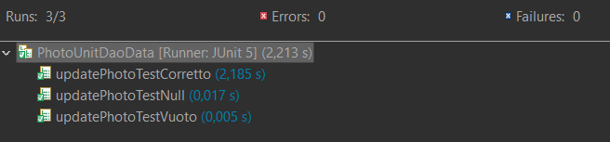

|  |  |
| --- | --- |
| Test Case ID | TCU updatePhotoTestCorretto |
| Data | 01/02/2024 |
| Output atteso | La foto viene aggiornata correttamente |
| Output del sistema | La foto viene aggiornata correttamente |

|  |  |
| --- | --- |
| Test Case ID | TCU updatePhotoTestNull |
| Data | 01/02/2024 |
| Output atteso | Eccezione *CheckException* lanciata |
| Output del sistema | Eccezione *CheckException* lanciata |

|  |  |
| --- | --- |
| Test Case ID | TCU updatePhotoTestVuoto |
| Data | 01/02/2024 |
| Output atteso | Eccezione *CheckException* lanciata |
| Output del sistema | Eccezione *CheckException* lanciata |

## OrdiniUnitDaoData

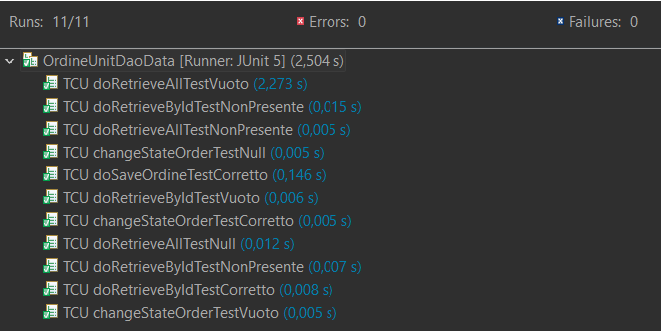

|  |  |
| --- | --- |
| Test Case ID | TCU doSaveOrdineTestCorretto |
| Data | 02/02/2024 |
| Output atteso | L’ordine viene creato correttamente e salvato sul db |
| Output del sistema | L’ordine viene creato correttamente e salvato sul db |

|  |  |
| --- | --- |
| Test Case ID | TCU doRetrieveByIdTestPresente |
| Data | 02/02/2024 |
| Output atteso | Viene restituito l’oggetto Ordine corrispondente alla tupla richiesta sul db |
| Output del sistema | Viene restituito l’oggetto Ordine corrispondente alla tupla richiesta sul db. |

|  |  |
| --- | --- |
| Test Case ID | TCU doRetrieveByIdTestNonPresente |
| Data | 02/02/2024 |
| Output atteso | Viene restituito *null* in quanto in quanto viene cercato un id non presente nel db |
| Output del sistema | Viene restituito *null* in quanto in quanto viene cercato un id non presente nel db |

|  |  |
| --- | --- |
| Test Case ID | TCU doRetrieveAll |
| Data | 02/02/2024 |
| Output atteso | Viene restituito un *ArrayList<Ordine>* i cui elementi sono ordinati in base all’id. |
| Output del sistema | Viene restituito un *ArrayList<Ordine>* i cui elementi sono ordinati in base all’id. |

|  |  |
| --- | --- |
| Test Case ID | TCU changeStateOrderTestCorretto |
| Data | 02/02/2024 |
| Output atteso | Lo stato dell’ordine viene aggiornato |
| Output del sistema | Lo stato dell’ordine viene aggiornato |

|  |  |
| --- | --- |
| Test Case ID | TCU changeStateOrderTestSbagliato |
| Data | 02/02/2024 |
| Output atteso | Eccezione *CheckException* lanciata |
| Output del sistema | Eccezione *CheckException* lanciata |

## CarrelloUnitDaoData

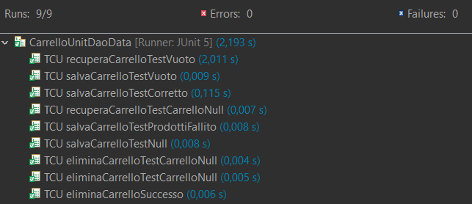

|  |  |
| --- | --- |
| Test Case ID | TCU salvaCarrelloCorretto |
| Data | 02/02/2024 |
| Output atteso | Salva il carrello nel DB |
| Output del sistema | Salva il carrello nel DB |

|  |  |
| --- | --- |
| Test Case ID | TCU salvaCarrelloTestVuoto |
| Data | 02/02/2024 |
| Output atteso | Eccezione *CheckException* lanciata |
| Output del sistema | Eccezione *CheckException* lanciata |

|  |  |
| --- | --- |
| Test Case ID | TCU salvaCarrelloTestVuoto |
| Data | 02/02/2024 |
| Output atteso | Eccezione *CheckException* lanciata |
| Output del sistema | Eccezione *CheckException* lanciata |

|  |  |
| --- | --- |
| Test Case ID | TCU salvaCarrelloProdottoFallito |
| Data | 02/02/2024 |
| Output atteso | Eccezione *CheckException* lanciata |
| Output del sistema | Eccezione *CheckException* lanciata |

|  |  |
| --- | --- |
| Test Case ID | TCU recuperaCarrelloTestVuoto |
| Data | 02/02/2024 |
| Output atteso | Eccezione *CheckException* lanciata |
| Output del sistema | Eccezione *CheckException* lanciata |

|  |  |
| --- | --- |
| Test Case ID | TCU recuperaCarrelloTestCarrelloNull |
| Data | 02/02/2024 |
| Output atteso | Eccezione *CheckException* lanciata |
| Output del sistema | Eccezione *CheckException* lanciata |

|  |  |
| --- | --- |
| Test Case ID | TCU recuperaCarrelloCorretto |
| Data | 02/02/2024 |
| Output atteso | Viene restituito l’oggetto Carrello corrispondente alla tupla richiesta sul db |
| Output del sistema | Viene restituito l’oggetto Carrello corrispondente alla tupla richiesta sul db |

|  |  |
| --- | --- |
| Test Case ID | TCU recuperaCarrelloTestVuoto |
| Data | 02/02/2024 |
| Output atteso | Eccezione *CheckException* lanciata |
| Output del sistema | Eccezione *CheckException* lanciata |

|  |  |
| --- | --- |
| Test Case ID | TCU recuperaCarrelloTestCarrelloNull |
| Data | 02/02/2024 |
| Output atteso | Eccezione *CheckException* lanciata |
| Output del sistema | Eccezione *CheckException* lanciata |

|  |  |
| --- | --- |
| Test Case ID | TCU eliminaCarrelloCorretto |
| Data | 02/02/2024 |
| Output atteso | Elimina il carrello dal DB |
| Output del sistema | Elimina il carrello dal DB |

|  |  |
| --- | --- |
| Test Case ID | TCU eliminaCarrelloTestCarrelloNull |
| Data | 02/02/2024 |
| Output atteso | Eccezione *CheckException* lanciata |
| Output del sistema | Eccezione *CheckException* lanciata |

# Esecuzione dei Test di Integrazione

## UtenteDaoDataTest

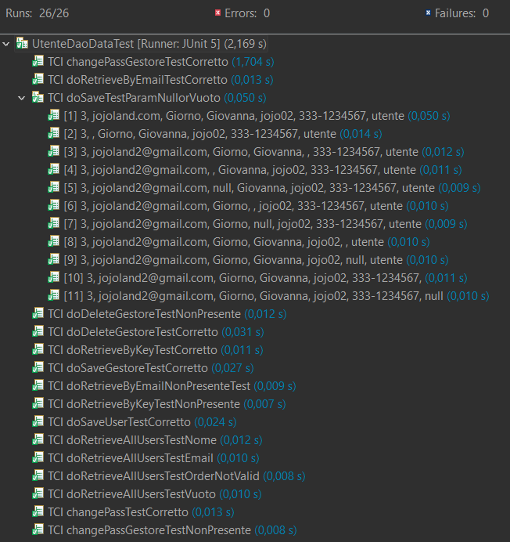

|  |  |
| --- | --- |
| Test Case ID | TCI doDeleteGestoreTestCorretto |
| Data | 03/02/2024 |
| Output atteso | Cancella un utente gestore dal DB |
| Output del sistema | Cancella un utente gestore dal DB |

|  |  |
| --- | --- |
| Test Case ID | TCI changePasswordGestoreTest |
| Data | 03/02/2024 |
| Output atteso | La password viene aggiornata |
| Output del sistema | La password viene aggiornata |

|  |  |
| --- | --- |
| Test Case ID | TCI changePasswordGestoreTestNonPresente |
| Data | 03/02/2024 |
| Output atteso | Non viene aggiornata alcuna tupla |
| Output del sistema | Non viene aggiornata alcuna tupla |

|  |  |
| --- | --- |
| Test Case ID | TCI doSaveUserTestCorretto |
| Data | 03/02/2024 |
| Output atteso | L’utente viene salvato nel DB |
| Output del sistema | L’utente viene salvato nel DB |

|  |  |
| --- | --- |
| Test Case ID | TCI doSaveTestParamNullorVuoto |
| Data | 03/02/2024 |
| Output atteso | Eccezione *CheckException* lanciata |
| Output del sistema | Eccezione *CheckException* lanciata |

|  |  |
| --- | --- |
| Test Case ID | TCI doRetrieveByKeyTestCorretto |
| Data | 03/02/2024 |
| Output atteso | Viene restituito l’oggetto Utente corrispondente alla tupla richiesta sul db. |
| Output del sistema | Viene restituito l’oggetto Utente corrispondente alla tupla richiesta sul db. |

|  |  |
| --- | --- |
| Test Case ID | TCI doRetrieveByKeyTestNONPresente |
| Data | 03/02/2024 |
| Output atteso | Viene restituito *null* in quanto in quanto viene cercato un id non presente nel db. |
| Output del sistema | Viene restituito *null* in quanto in quanto viene cercato un id non presente nel db. |

|  |  |
| --- | --- |
| Test Case ID | TCI doRetrieveByEmailTestPresente |
| Data | 03/02/2024 |
| Output atteso | Viene restituito l’oggetto Utente corrispondente alla tupla richiesta sul db. |
| Output del sistema | Viene restituito l’oggetto Utente corrispondente alla tupla richiesta sul db. |

|  |  |
| --- | --- |
| Test Case ID | TCI doRetrieveByEmailTestNONPresente |
| Data | 03/02/2024 |
| Output atteso | Viene restituito *null* in quanto in quanto viene cercato un id non presente nel db. |
| Output del sistema | Viene restituito *null* in quanto in quanto viene cercato un id non presente nel db. |

|  |  |
| --- | --- |
| Test Case ID | TCI doRetrieveByEmailTestVuota |
| Data | 03/02/2024 |
| Output atteso | Eccezione *CheckException* lanciata |
| Output del sistema | Eccezione *CheckException* lanciata |

|  |  |
| --- | --- |
| Test Case ID | TCI doRetrieveAllUsersSortedTest |
| Data | 03/02/2024 |
| Output atteso | Viene restituito un *ArrayList<Utente>* i cui elementi sono ordinati in base all’id. |
| Output del sistema | Viene restituito un *ArrayList<Utente>* i cui elementi sono ordinati in base all’id. |

|  |  |
| --- | --- |
| Test Case ID | TCI doRetrieveAllUsersSortedEmailTest |
| Data | 03/02/2024 |
| Output atteso | Viene restituito un *ArrayList<Utente>* i cui elementi sono ordinati in base all’email. |
| Output del sistema | Viene restituito un *ArrayList<Utente>* i cui elementi sono ordinati in base all’email. |

|  |  |
| --- | --- |
| Test Case ID | TCI doRetrieveAllUsersOrderNotValid |
| Data | 03/02/2024 |
| Output atteso | Eccezione *CheckException* lanciata |
| Output del sistema | Eccezione *CheckException* lanciata |

## CartaDaoDataTest

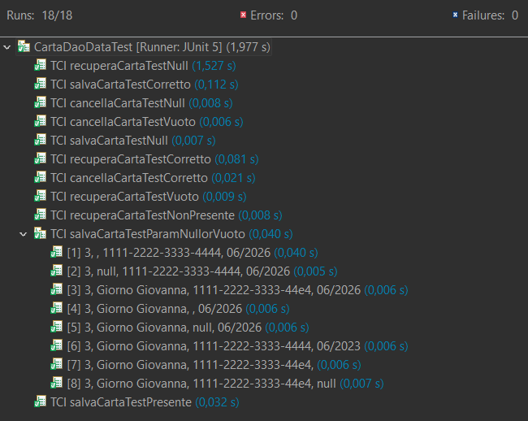

|  |  |
| --- | --- |
| Test Case ID | TCI recuperaCartaTestNONPresente |
| Data | 03/02/2024 |
| Output atteso | Viene restituito *null* in quanto in quanto viene cercato un elemento non presente nel db. |
| Output del sistema | Viene restituito *null* in quanto in quanto viene cercato un elemento non presente nel db. |

|  |  |
| --- | --- |
| Test Case ID | TCI recuperaCartaTestNull |
| Data | 03/02/2024 |
| Output atteso | Eccezione *CheckException* lanciata. |
| Output del sistema | Eccezione *CheckException* lanciata. |

|  |  |
| --- | --- |
| Test Case ID | TCI recuperaCartaTestVuoto |
| Data | 03/02/2024 |
| Output atteso | Eccezione *CheckException* lanciata. |
| Output del sistema | Eccezione *CheckException* lanciata. |

|  |  |
| --- | --- |
| Test Case ID | TCI recuperaCartaTestPresente |
| Data | 03/02/2024 |
| Output atteso | Viene restituito l’oggetto Carta corrispondente alla tupla richiesta sul db. |
| Output del sistema | Viene restituito l’oggetto Carta corrispondente alla tupla richiesta sul db. |

|  |  |
| --- | --- |
| Test Case ID | TCI salvaCartaTestCorretto |
| Data | 03/02/2024 |
| Output atteso | La carta viene salvata sul DB |
| Output del sistema | La carta viene salvata sul DB |

|  |  |
| --- | --- |
| Test Case ID | TCI salvaCartaTestParamNullorVuoto |
| Data | 03/02/2024 |
| Output atteso | Eccezione *CheckException* lanciata |
| Output del sistema | Eccezione *CheckException* lanciata |

|  |  |
| --- | --- |
| Test Case ID | TCI cancellaCartaTestCorretto |
| Data | 03/02/2024 |
| Output atteso | La carta viene eliminata dal DB |
| Output del sistema | La carta viene eliminata dal DB |

|  |  |
| --- | --- |
| Test Case ID | TCI cancellaCartaTestVuoto |
| Data | 03/02/2024 |
| Output atteso | Eccezione *CheckException* lanciata. |
| Output del sistema | Eccezione *CheckException* lanciata. |

|  |  |
| --- | --- |
| Test Case ID | TCI cancellaCartaTestNull |
| Data | 03/02/2024 |
| Output atteso | Eccezione *CheckException* lanciata. |
| Output del sistema | Eccezione *CheckException* lanciata. |

## ProdottoDaoDataTest

|  |  |
| --- | --- |
| Test Case ID | TCI doSaveProdottoTestCorretto |
| Data | 04/02/2024 |
| Output atteso | Il prodotto viene salvato sul DB |
| Output del sistema | Il prodotto viene salvato sul DB |

|  |  |
| --- | --- |
| Test Case ID | TCI doSaveProdottoTestParamVuotoorNull |
| Data | 04/02/2024 |
| Output atteso | Eccezione *CheckException* lanciata |
| Output del sistema | Eccezione *CheckException* lanciata |

|  |  |
| --- | --- |
| Test Case ID | TCI doUpdateProdottoTestCorretto |
| Data | 04/02/2024 |
| Output atteso | Il prodotto viene aggiornato correttamente |
| Output del sistema | Il prodotto viene aggiornato correttamente |

|  |  |
| --- | --- |
| Test Case ID | TCI doUpdateProdottoTestParamVuotoorNull |
| Data | 04/02/2024 |
| Output atteso | Eccezione *CheckException* lanciata |
| Output del sistema | Eccezione *CheckException* lanciata |

|  |  |
| --- | --- |
| Test Case ID | TCI doRetrieveAllTestVuoto |
| Data | 04/02/2024 |
| Output atteso | Viene restituito un *ArrayList<Prodotti>* i cui elementi sono ordinati in base all’id. |
| Output del sistema | Viene restituito un *ArrayList<Prodotti>* i cui elementi sono ordinati in base all’id. |

|  |  |
| --- | --- |
| Test Case ID | TCI doRetrieveAllSortedCategoria |
| Data | 04/02/2024 |
| Output atteso | Viene restituito un *ArrayList<Prodotti>* i cui elementi sono ordinati in base alla categoria. |
| Output del sistema | Viene restituito un *ArrayList<Prodotti>* i cui elementi sono ordinati in base alla categoria. |

|  |  |
| --- | --- |
| Test Case ID | TCI doRetrieveAllSortedNome |
| Data | 04/02/2024 |
| Output atteso | Viene restituito un *ArrayList<Prodotti>* i cui elementi sono ordinati in base al nome. |
| Output del sistema | Viene restituito un *ArrayList<Prodotti>* i cui elementi sono ordinati in base al nome. |

|  |  |
| --- | --- |
| Test Case ID | TCI doRetrieveByKeyTestCorretto |
| Data | 04/02/2024 |
| Output atteso | Viene restituito l’oggetto Prodotto corrispondente alla tupla richiesta sul db |
| Output del sistema | Viene restituito l’oggetto Prodotto corrispondente alla tupla richiesta sul db |

|  |  |
| --- | --- |
| Test Case ID | TCI doRetrieveByKeyTestNonPresente |
| Data | 04/02/2024 |
| Output atteso | Viene restituito *null* in quanto in quanto viene cercato un id non presente nel db |
| Output del sistema | Viene restituito *null* in quanto in quanto viene cercato un id non presente nel db |

|  |  |
| --- | --- |
| Test Case ID | TCI doRetrieveAllOrderByNome |
| Data | 10/02/2024 |
| Output atteso | Ottiene l’elenco dei prodotti dal DB ordinati per nome |
| Output del sistema | AssertionFailedError |
| Errore Rivelato | Expected <39> but was: <38>. L’ordinamento previsto non è rispettato. |
| Causa e Risoluzione | L’errore è stato causato dal fatto che SQL ordina le stringhe in modo diverso rispetto al Comparator di Java (impiegato nel test). In SQL, l'ordinamento predefinito è basato sull'ordine ASCII dei caratteri, mentre il Comparator di Java utilizza un ordinamento lessicografico che tiene conto anche del caso dei caratteri. Pertanto si è deciso di risolvere il bug scovato andando a lavorare su un ordinamento in lowercase dei prodotti. |

|  |  |
| --- | --- |
| Test Case ID | TCI doDeleteProdottoTestPresente |
| Data | 04/02/2024 |
| Output atteso | Il prodotto viene eliminato dal DB |
| Output del sistema | Il prodotto viene eliminato dal DB |

|  |  |
| --- | --- |
| Test Case ID | TCI doDeleteProdottoTestNonPresente |
| Data | 04/02/2024 |
| Output atteso | Non viene cancellata alcuna tupla |
| Output del sistema | Non viene cancellata alcuna tupla |

## PhotoDaoDataTest

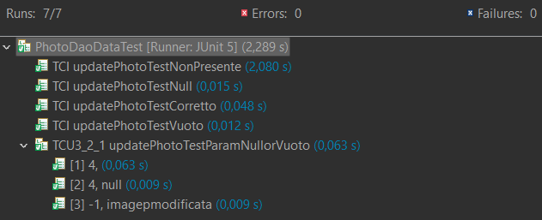

|  |  |
| --- | --- |
| Test Case ID | TCI updatePhotoTestCorretto |
| Data | 04/02/2024 |
| Output atteso | La foto viene aggiornata correttamente |
| Output del sistema | La foto viene aggiornata correttamente |

|  |  |
| --- | --- |
| Test Case ID | TCI updatePhotoTestNull |
| Data | 04/02/2024 |
| Output atteso | Eccezione *CheckException* lanciata |
| Output del sistema | Eccezione *CheckException* lanciata |

|  |  |
| --- | --- |
| Test Case ID | TCI updatePhotoTestVuoto |
| Data | 04/02/2024 |
| Output atteso | Eccezione *CheckException* lanciata |
| Output del sistema | Eccezione *CheckException* lanciata |

|  |  |
| --- | --- |
| Test Case ID | TCI updatePhotoTestParamNullorVuoto |
| Data | 04/02/2024 |
| Output atteso | Eccezione *CheckException* lanciata |
| Output del sistema | Eccezione *CheckException* lanciata |

|  |  |
| --- | --- |
| Test Case ID | TCI updatePhotoTestNonPresente |
| Data | 04/02/2024 |
| Output atteso | Non viene aggiornata alcuna tupla |
| Output del sistema | Non viene aggiornata alcuna tupla |

## OrdineDaoDataTest

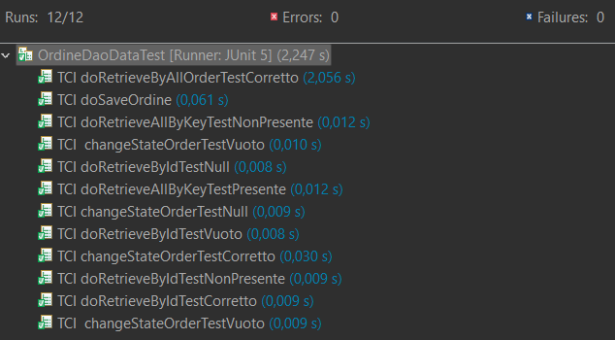

|  |  |
| --- | --- |
| Test Case ID | TCI doSaveOrdine |
| Data | 05/02/2024 |
| Output atteso | L’ordine viene creato correttamente e salvato sul db |
| Output del sistema | L’ordine viene creato correttamente e salvato sul db |

|  |  |
| --- | --- |
| Test Case ID | TCI doRetrieveByIdTestPresente |
| Data | 05/02/2024 |
| Output atteso | Viene restituito l’oggetto Ordine corrispondente alla tupla richiesta sul db |
| Output del sistema | Viene restituito l’oggetto Ordine corrispondente alla tupla richiesta sul db. |

|  |  |
| --- | --- |
| Test Case ID | TCI doRetrieveByKeyTestPresente |
| Data | 05/02/2024 |
| Output atteso | Viene restituito l’oggetto Ordine corrispondente alla tupla richiesta sul db |
| Output del sistema | Viene restituito l’oggetto Ordine corrispondente alla tupla richiesta sul db. |

|  |  |
| --- | --- |
| Test Case ID | TCI doRetrieveByKeyTestNonPresente |
| Data | 05/02/2024 |
| Output atteso | Viene restituito *null* in quanto in quanto viene cercato un id non presente nel db |
| Output del sistema | Viene restituito *null* in quanto in quanto viene cercato un id non presente nel db |

|  |  |
| --- | --- |
| Test Case ID | TCI doRetrieveByIdTestNonPresente |
| Data | 05/02/2024 |
| Output atteso | Viene restituito *null* in quanto in quanto viene cercato un id non presente nel db |
| Output del sistema | Viene restituito *null* in quanto in quanto viene cercato un id non presente nel db |

|  |  |
| --- | --- |
| Test Case ID | TCI doRetrieveByAllOrderTestCorretto |
| Data | 05/02/2024 |
| Output atteso | Viene restituito un *ArrayList<Ordine>* i cui elementi sono ordinati in base all’id. |
| Output del sistema | Viene restituito un *ArrayList<Ordine>* i cui elementi sono ordinati in base all’id. |

|  |  |
| --- | --- |
| Test Case ID | TCI changeStateOrderTestCorretto |
| Data | 05/02/2024 |
| Output atteso | Lo stato dell’ordine viene aggiornato |
| Output del sistema | Lo stato dell’ordine viene aggiornato |

|  |  |
| --- | --- |
| Test Case ID | TCI changeStateOrderTestVuoto |
| Data | 05/02/2024 |
| Output atteso | Eccezione *CheckException* lanciata |
| Output del sistema | Eccezione *CheckException* lanciata |

|  |  |
| --- | --- |
| Test Case ID | TCI changeStateOrderTestNull |
| Data | 05/02/2024 |
| Output atteso | Eccezione *CheckException* lanciata |
| Output del sistema | Eccezione *CheckException* lanciata |

## CarrelloDaoDataTest

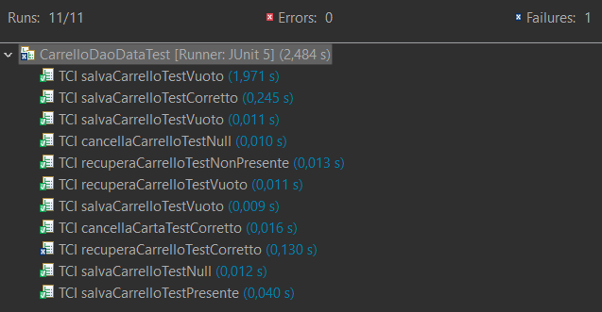

|  |  |
| --- | --- |
| Test Case ID | TCI salvaCarrelloCorretto |
| Data | 05/02/2024 |
| Output atteso | Salva il carrello nel DB |
| Output del sistema | Salva il carrello nel DB |

|  |  |
| --- | --- |
| Test Case ID | TCI salvaCarrelloTestVuoto |
| Data | 05/02/2024 |
| Output atteso | Eccezione *CheckException* lanciata |
| Output del sistema | Eccezione *CheckException* lanciata |

|  |  |
| --- | --- |
| Test Case ID | TCI salvaCarrelloTestVuoto |
| Data | 05/02/2024 |
| Output atteso | Eccezione *CheckException* lanciata |
| Output del sistema | Eccezione *CheckException* lanciata |

|  |  |
| --- | --- |
| Test Case ID | TCI salvaCarrelloProdottoFallito |
| Data | 05/02/2024 |
| Output atteso | Eccezione *CheckException* lanciata |
| Output del sistema | Eccezione *CheckException* lanciata |

|  |  |
| --- | --- |
| Test Case ID | TCI recuperaCarrelloTestVuoto |
| Data | 05/02/2024 |
| Output atteso | Eccezione *CheckException* lanciata |
| Output del sistema | Eccezione *CheckException* lanciata |

|  |  |
| --- | --- |
| Test Case ID | TCI recuperaCarrelloTestCarrelloNull |
| Data | 05/02/2024 |
| Output atteso | Eccezione *CheckException* lanciata |
| Output del sistema | Eccezione *CheckException* lanciata |

|  |  |
| --- | --- |
| Test Case ID | TCI recuperaCarrelloTestCorretto |
| Data | 10/02/2024 |
| Output atteso | Ottiene l’elenco dei prodotti dal DB all’interno di un carrello |
| Output del sistema | AssertionFailedError |
| Errore | Il risultato ottenuto è causato a sua volta da un altro errore ossia: *java.sql.SQLNonTransientConnectionException.* Questo errore tuttavia è presente solo durante il test del metodo *recuperaCarrello*, mentre durante la reale messa in esercizio dell’applicazione non è presente. Pertanto si è deciso di trattare l’errore come un bug di JUnit e non verrà ulteriormente approfondito. |

|  |  |
| --- | --- |
| Test Case ID | TCI recuperaCarrelloTestVuoto |
| Data | 05/02/2024 |
| Output atteso | Eccezione *CheckException* lanciata |
| Output del sistema | Eccezione *CheckException* lanciata |

|  |  |
| --- | --- |
| Test Case ID | TCI recuperaCarrelloTestCarrelloNull |
| Data | 05/02/2024 |
| Output atteso | Eccezione *CheckException* lanciata |
| Output del sistema | Eccezione *CheckException* lanciata |

|  |  |
| --- | --- |
| Test Case ID | TCI eliminaCarrelloCorretto |
| Data | 05/02/2024 |
| Output atteso | Elimina il carrello dal DB |
| Output del sistema | Elimina il carrello dal DB |

|  |  |
| --- | --- |
| Test Case ID | TCI eliminaCarrelloTestCarrelloNull |
| Data | 05/02/2024 |
| Output atteso | Eccezione *CheckException* lanciata |
| Output del sistema | Eccezione *CheckException* lanciata |

# Esecuzione dei test di sistema

## Test funzionalità Utente

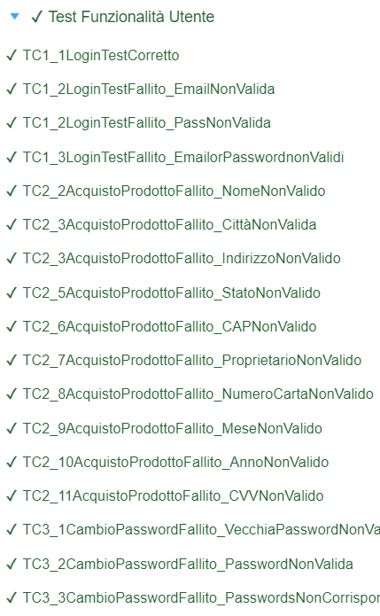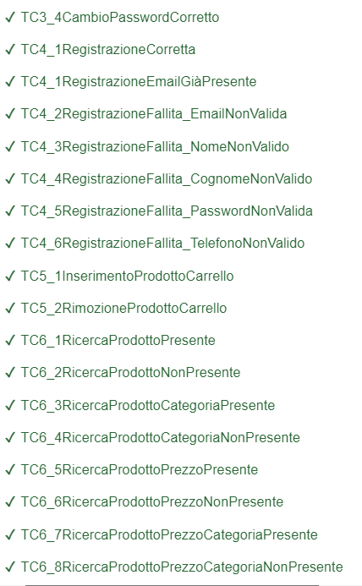

|  |  |  |  |
| --- | --- | --- | --- |
| Test Case ID | Data | Output Atteso | Risultato |
| *TC1_1LoginTestCorretto* | 06/02/2024 | L’utente viene autenticato correttamente e reindirizzato allo store | L’utente viene autenticato correttamente e reindirizzato allo store |
| *TC1_2LoginTestFallito_EmailNonValida* | 06/02/2024 | Visualizzazione del messaggio “Il campo non può essere vuoto” | Visualizzazione del messaggio “Il campo non può essere vuoto” |
| *TC1_2LoginTestFallito_PassNonValida* | 06/02/2024 | Visualizzazione del messaggio “Il campo non può essere vuoto” | Visualizzazione del messaggio “Il campo non può essere vuoto” |
| *TC1_3LoginTestFallito_EmailorPasswordNonValidi* | 06/02/2024 | Visualizzazione del messaggio “Username o password non validi!” | Visualizzazione del messaggio “Username o password non validi!” |
| *TC2_1AcquistoProdottoCorretto* | 06/02/2024 | L’acquisto avviene in maniera corretta senza visualizzazione di errori | L’acquisto avviene in maniera corretta senza visualizzazione di errori |
| *TC2_2AcquistoProdottoFallito_NomeNonValido* | 06/02/2024 | Visualizzazione del messaggio d’errore “Campo obbligatorio” | Visualizzazione del messaggio d’errore “Campo obbligatorio” |
| *TC2_3AcquistoProdottoFallito_CittàNonValido* | 06/02/2024 | Visualizzazione del messaggio d’errore “Campo obbligatorio” | Visualizzazione del messaggio d’errore “Campo obbligatorio” |
| *TC2_4AcquistoProdottoFallito_IndirizzoNonValido* | 06/02/2024 | Visualizzazione del messaggio d’errore “Questo campo non è nel formato giusto” | Visualizzazione del messaggio d’errore “Questo campo non è nel formato giusto” |
| *TC2_5AcquistoProdottoFallito_StatoNonValido* | 06/02/2024 | Visualizzazione del messaggio d’errore “Questo campo deve avere solo lettere” | Visualizzazione del messaggio d’errore “Questo campo deve avere solo lettere” |
| *TC2_6AcquistoProdottoFallito_CAPNonValido* | 06/02/2024 | Visualizzazione del messaggio d’errore “Questo campo non è nel formato giusto” | Visualizzazione del messaggio d’errore “Questo campo non è nel formato giusto” |
| *TC2_7AcquistoProdottoFallito_ProprietarioNonValido* | 06/02/2024 | Visualizzazione del messaggio d’errore “Questo campo deve contenere solo lettere” | Visualizzazione del messaggio d’errore “Questo campo deve contenere solo lettere” |
| *TC2_8AcquistoProdottoFallito_NumeroCartaNonValido* | 06/02/2024 | Visualizzazione del messaggio d’errore “Questo campo non è nel formato giusto” | Visualizzazione del messaggio d’errore “Questo campo non è nel formato giusto” |
| *TC2_9AcquistoProdottoFallito_MeseNonValido* | 06/02/2024 | Visualizzazione del messaggio d’errore “Questo campo deve contenere solo lettere” | Visualizzazione del messaggio d’errore “Questo campo deve contenere solo lettere” |
| *TC2_10AcquistoProdottoFallito_AnnoNonValido* | 06/02/2024 | Visualizzazione del messaggio d’errore “Questo campo deve avere solo cifre numeriche” | Visualizzazione del messaggio d’errore “Questo campo deve avere solo cifre numeriche” |
| *TC2_11AcquistoProdottoFallito_CVVNonValido* | 06/02/2024 | Visualizzazione del messaggio d’errore “Questo campo non è nel formato giusto” | Visualizzazione del messaggio d’errore “Questo campo non è nel formato giusto” |
| *TC3_1CambioPasswordFallito_VecchiaPasswordNonValida* | 06/02/2024 | Visualizzazione del messaggio d’errore “la vecchia password inserita non è valida!” | Visualizzazione del messaggio d’errore “la vecchia password inserita non è valida!” |
| *TC3_2CambioPasswordFallito_PasswordNonValida* | 06/02/2024 | Visualizzazione del messaggio d’errore “la password deve essere lunga almeno 12 caratteri!” | Visualizzazione del messaggio d’errore “la password deve essere lunga almeno 12 caratteri!” |
| *TC3_3CambioPasswordFallito_PasswordsNonCorrispondono* | 06/02/2024 | Visualizzazione del messaggio d’errore “La password nuova e la password di conferma non corrispondono!” | Visualizzazione del messaggio d’errore “La password nuova e la password di conferma non corrispondono!” |
| *TC3_4CambioPasswordCorretto* | 06/02/2024 | La password viene cambiata correttamente e viene effettuato logout. | La password viene cambiata correttamente e viene effettuato logout. |
| *TC4_1RegistrazioneCorretta* | 06/02/2024 | La registrazione avviene correttamente senza messaggi d’errore e l’utente viene reindirizzato allo store | La registrazione avviene correttamente senza messaggi d’errore e l’utente viene reindirizzato allo store |
| *TC4_1RegistrazioneFallita_EmailGiàPresente* | 06/02/2024 | Visualizzazione del messaggio d’errore “Email non è disponibile all’uso!” | Visualizzazione del messaggio d’errore “Email non è disponibile all’uso!” |
| *TC4_2RegistrazioneFallita_EmailNonValida* | 06/02/2024 | Visualizzazione del messaggio d’errore “L'email deve essere almeno del formato username@domain” | Visualizzazione del messaggio d’errore “L'email deve essere almeno del formato username@domain” |
| *TC4_3RegistrazioneFallita_NomeNonValido* | 06/02/2024 | Visualizzazione del messaggio d’errore “Questo campo deve avere solo lettere” | Visualizzazione del messaggio d’errore “Questo campo deve avere solo lettere” |
| *TC4_4RegistrazioneFallita_CognomeNonValido* | 06/02/2024 | Visualizzazione del messaggio d’errore “Questo campo deve avere solo lettere” | Visualizzazione del messaggio d’errore “Questo campo deve avere solo lettere” |
| *TC4_5RegistrazioneFallita_PasswordNonValida* | 06/02/2024 | Visualizzazione del messaggio d’errore “la password deve essere lunga almeno 12 caratteri!” | Visualizzazione del messaggio d’errore “la password deve essere lunga almeno 12 caratteri!” |
| *TC4_6RegistrazioneFallita_TelefonoNonValido* | 06/02/2024 | Visualizzazione del messaggio d’errore “Il numero telefonico deve essere nel formato ###-#######” | Visualizzazione del messaggio d’errore “Il numero telefonico deve essere nel formato ###-#######” |
| *TC5_1InserimentoProdottoCarrello* | 06/02/2024 | Il prodotto viene inserito nel carrello con successo. Il conteggio dei prodotti nel carrello aumenta da 0 a 1 | Il prodotto viene inserito nel carrello con successo. Il conteggio dei prodotti nel carrello aumenta da 0 a 1 |
| *TC5_2RimozioneProdottoCarrello* | 06/02/2024 | Il prodotto viene rimosso dal carrello. Viene visualizzato il carrello vuoto | Il prodotto viene rimosso dal carrello. Viene visualizzato il carrello vuoto |
| *TC6_1RicercaProdottoPresente* | 06/02/2024 | Visualizzazione del prodotto “R105” | Visualizzazione del prodotto “R105” |
| *TC6_1RicercaProdottoNonPresente* | 06/02/2024 | Non viene visualizzato alcun prodotto | Non viene visualizzato alcun prodotto |
| *TC6_3RicercaProdottoCategoriaPresente* | 06/02/2024 | Tutti i prodotti visualizzati apparteranno alla categoria “Erogatori”. Vengono visualizzati [“MK2EVO”, “MK11”, “MK19”, “S270”, “R105”] | Vengono visualizzati [“MK2EVO”, “MK11”, “MK19”, “S270”, “R105”]. |
| *TC6_4RicercaProdottoCategoriaNonPresente* | 06/02/2024 | Non viene visualizzato alcun prodotto | Non viene visualizzato alcun prodotto |
| *TC6_5RicercaProdottoPrezzoPresente* | 06/02/2024 | Vengono visualizzati tutti i prodotti il cui prezzo è compreso tra 50 e 150. Vengono visualizzati [“ASCIUTTOBLU”, “Sktknife”, “Xtekxnut”, “Ghostmask”] | Vengono visualizzati [“ASCIUTTOBLU”, “Sktknife”, “Xtekxnut”, “Ghostmask”] |
| *TC6_6RicercaProdottoPrezzoNonPresente* | 06/02/2024 | Non viene visualizzato alcun prodotto | Non viene visualizzato alcun prodotto |
| *TC6_7RicercaProdottoPrezzoCategoriaPresente* | 06/02/2024 | Visualizzazione dei prodotti di categoria “Arigatori” con prezzo tra 400 e 500 e il cui nome inizia con “MK”.  Vengono visualizzati [“MK2EVO”] | Viene visualizzato [“MK2EVO”]. |

## Funzionalità Gestore Utenti

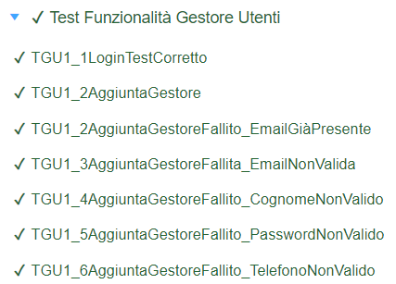

|  |  |  |  |
| --- | --- | --- | --- |
| Test Case ID | Data | Output Atteso | Risultato |
| *TGU1_1LoginTestCorretto* | 06/02/2024 | L’utente viene autenticato correttamente e reindirizzato allo store | L’utente viene autenticato correttamente e reindirizzato allo store |
| *TGU1_2AggiuntaGestore* | 06/02/2024 | Viene creato un nuovo gestore col ruolo specificato | Viene creato un nuovo gestore col ruolo specificato |
| *TGU1_2AggiuntaGestoreFallito_EmailGiàPresente* | 06/02/2024 | Visualizzazione del messaggio “L'email che hai inserito non è disponibile!” | Visualizzazione del messaggio “L'email che hai inserito non è disponibile!” |
| *TGU1_3AggiuntaGestoreFallito_EmailNonValida* | 06/02/2024 | Visualizzazione del messaggio “L'email deve essere almeno del formato username@domain.ext” | Visualizzazione del messaggio “L'email deve essere almeno del formato username@domain.ext” |
| *TGU1_4AggiuntaGestoreFallito_CognomeNonValido* | 06/02/2024 | Visualizzazione del messaggio “Questo campo deve avere solo lettere” | Visualizzazione del messaggio “Questo campo deve avere solo lettere” |
| *TGU1_5AggiuntaGestoreFallito_PasswordNonValida* | 06/02/2024 | Visualizzazione del messaggio d’errore “La password deve contenere almeno 12 caratteri!” | Visualizzazione del messaggio d’errore “La password deve contenere almeno 12 caratteri!” |
| *TGU1_6AggiuntaGestoreFallito_NumNonValido* | 06/02/2024 | Visualizzazione del messaggio d’errore “Il numero telefonico deve essere nel formato ###-#######” | Visualizzazione del messaggio d’errore “Il numero telefonico deve essere nel formato ###-#######” |

## Funzionalità Gestore Ordini

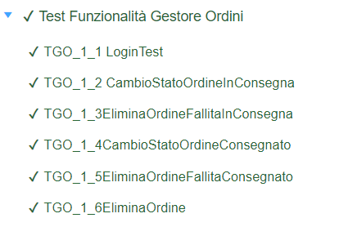

|  |  |  |  |
| --- | --- | --- | --- |
| Test Case ID | Data | Output Atteso | Risultato |
| *TGO1_1LoginTestCorretto* | 07/02/2024 | L’utente viene autenticato correttamente e reindirizzato allo store | L’utente viene autenticato correttamente e reindirizzato allo store |
| *TGO1_2CambioStatoOrdineInConsegna* | 07/02/2024 | Viene modificato lo stato dell’ordine con id 100 da “IN ELABORAZIONE” in “IN CONSEGNA” | Viene modificato lo stato dell’ordine con id 100 da “IN ELABORAZIONE” in “IN CONSEGNA” |
| *TGO1_3EliminaOrdineFallitaInConsegna* | 07/02/2024 | Lo stato dell’ordine non viene modificato | Lo stato dell’ordine non viene modificato |
| *TGO1_4CambioStatoOrdineConsegnato* | 07/02/2024 | Viene modificato lo stato dell’ordine con id 100 da “IN CONSEGNA” in “CONSEGNATO” | Viene modificato lo stato dell’ordine con id 100 da “IN CONSEGNA” in “CONSEGNATO” |
| *TGO1_5EliminaOrdineFallitaConsegnato* | 07/02/2024 | Lo stato dell’ordine non viene modificato | Lo stato dell’ordine non viene modificato |
| *TGO1_6EliminaOrdine* | 07/02/2024 | Lo stato dell’ordine 106 viene modificato in “RIMOSSO” | Lo stato dell’ordine 106 viene modificato in “RIMOSSO” |

## Funzionalità Gestore Prodotti

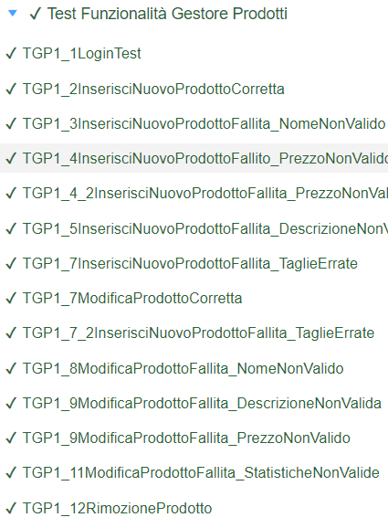

|  |  |  |  |
| --- | --- | --- | --- |
| Test Case ID | Data | Output Atteso | Risultato |
| *TGP1_1LoginTestCorretto* | 08/02/2024 | L’utente viene autenticato correttamente e reindirizzato allo store | L’utente viene autenticato correttamente e reindirizzato allo store |
| *TGP1_2InserisciNuovoProdottoCorretta* | 08/02/2024 | Il prodotto viene inserito correttamente nel catalogo | Il prodotto viene inserito correttamente nel catalogo |
| *TGP1_3InserisciNuovoProdottoSbagliataNome* | 08/02/2024 | Visualizzazione del messaggio d’errore “Formato campo non valido!” | Visualizzazione del messaggio d’errore “Formato campo non valido!” |
| *TGP1_4InserisciNuovoProdottoSbagliataPrezzo* | 08/02/2024 | Visualizzazione del messaggio d’errore “Formato campo non valido!” | Visualizzazione del messaggio d’errore “Formato campo non valido!” |
| *TGP1_4_2InserisciNuovoProdottoSbagliataPrezzo* | 08/02/2024 | Visualizzazione del messaggio d’errore “Formato campo non valido!” | Visualizzazione del messaggio d’errore “Formato campo non valido!” |
| *TGP1_5InserisciNuovoProdottoSbagliataDescrizione* | 08/02/2024 | Visualizzazione del messaggio d’errore “Il campo non puo' essere vuoto” | Visualizzazione del messaggio d’errore “Il campo non puo' essere vuoto” |
| *TGP1_6InserisciNuovoProdottoFallita_TaglieErrate* | 08/02/2024 | Visualizzazione del messaggio d’errore “Formato campo non valido!” | Visualizzazione del messaggio d’errore “Formato campo non valido!” |
| *TGP1_6_2InserisciNuovoProdottoFallita_TaglieErrate* | 08/02/2024 | Visualizzazione del messaggio d’errore “Formato campo non valido!” | Visualizzazione del messaggio d’errore “Formato campo non valido!” |
| *TGP1_7ModificaProdottoCorretta* | 08/02/2024 | Le taglie del prodotto con id 34 vengono modificate correttamente | Le taglie del prodotto con id 34 vengono modificate correttamente |
| *TGP1_8ModificaProdottoFallita_NomeNonValido* | 08/02/2024 | Visualizzazione del messaggio d’errore “il campo non può essere vuoto!” | Visualizzazione del messaggio d’errore “il campo non può essere vuoto!” |
| *TGP1_9ModificaProdottoFallita_DescrizioneNonValida* | 08/02/2024 | Visualizzazione del messaggio d’errore “il campo non può essere vuoto!” | Visualizzazione del messaggio d’errore “il campo non può essere vuoto!” |
| *TGP1_10ModificaProdottoFallita_PrezzoNonValido* | 08/02/2024 | Visualizzazione del messaggio d’errore “il campo non può essere vuoto!” | Visualizzazione del messaggio d’errore “il campo non può essere vuoto!” |
| *TGP1_11ModificaProdottoFallita_StatisticheNonValide* | 08/02/2024 | Visualizzazione del messaggio d’errore “il campo non può essere vuoto!” | Visualizzazione del messaggio d’errore “il campo non può essere vuoto!” |
| *TGP1_12RimozioneProdotto* | 08/02/2024 | Il prodotto viene rimosso dal catalogo correttamente | Il prodotto viene rimosso dal catalogo correttamente |